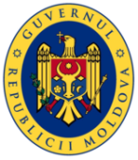 | 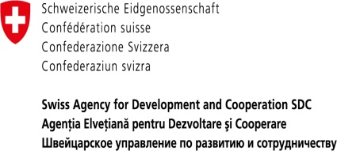 |  | 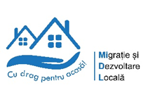

Конкурс
по выбору населенных пунктов-бенефициаров проекта ПРООН "Миграция и местное развитие" 2019-2022 гг.

Проект ПРООН "Миграция и местное развитие - 2 этап" объявляет конкурс по отбору населенных пунктов-бенефициаров на 2019-2022 годы.

Целью проекта "Миграция и местное развитие" является поддержка развития населенных пунктов в Республике Молдова, пострадавших от миграции, путем стимулирования местного экономического развития, в том числе путем поощрения участия диаспоры в процессе возрождения населенных пунктов на родине.

На первом этапе проекта предлагается провести предварительный отбор 35 населенных пунктов для оказания им поддержки в создании функциональных партнерских отношений с бизнес-сообществом и сообществом мигрантов для выявления и продвижения инновационных решений экономического развития на местах. Затем на основе дополнительного конкурса будут отобраны 25 населенных пунктов (из 35 предварительно отобранных) для предоставления грантов на сумму до 60.000 долларов США для реализации решений, выявленных в области экономического развития на местах.

Срок подачи заявок:

Заявки должны быть представлены до 17:00 25 апреля 2019 года

Критерии отбора:

Для того, чтобы заявитель был допущен к прохождению оценки, он должен соответствовать следующим минимальным критериям:
- являться органом местного публичного управления первого уровня в Республике Молдова;
- численность населения: минимально 4.000 жителей (согласно официальным данным местного органа публичного управления по состоянию на 01.01.2019 г.);
- форма заявки заполнена и подана в срок в соответствии с выдвинутыми требованиями;
- орган публичного управления имеет возможности и обязуется профинансировать совместно (вместе с местными партнерами) не менее 50% суммы по согласованным инициативам, если они будут выбраны (по оценкам – до 60.000 долларов США);
- наличие действующего большинства в местном совете и наличие эффективного формата сотрудничества между местным советом и примаром.

Дополнительная информация:

Дополнительную информацию можно получить, обратившись к следующим сотрудникам проекта "Миграция и местное развитие":
- Геннадий Иващенко, ghenadie.ivascenco@gmail.com, 069835354
- Оксана Мачука, oxana.maciuca@undp.org, 069176586

Региональные информационные мероприятия:

Для уточнения возникших вопросов проект "Миграция и местное развитие" проведет 4 региональных информационных совещания:
- Для северного региона
- Для центрального региона
- Для южного региона
- Для АТО Гагаузия и Тараклийского района

Точное место, дата и время проведения семинаров будут объявлены дополнительно через Конгресс местных властей Молдовы.

Населенные пункты с населением менее 4.000 жителей имеют право участвовать в конкурсе при условии подачи заявок в партнерстве с соседними населенными пунктами, с которыми ранее была создана Ассоциация межкоммунитарного сотрудничества, а общая численность населения составит более 4.000 жителей.

